《导数与微分》
高等应用数学 · 数字教材配套教案
一、课程基本信息
课程名称 | 高等应用数学 | 章节 | 第三章 第二节
课时安排 | 2课时（90分钟） | 课程类型 | 新授课
适用对象 | 高职一年级 | 教学形式 | 数字化教学
授课题目 | 导数的运算法则与基本公式
二、教学目标
▶ 知识与技能目标
• 掌握导数的四则运算法则（定理3-4）
• 掌握复合函数求导法则（定理3-5，链式法则）
• 熟记16个基本初等函数的导数公式
• 能够熟练运用求导法则计算各类函数的导数
▶ 过程与方法目标
通过求导法则的推导和应用，培养学生的逻辑推理能力和计算能力；通过复合函数求导的练习，培养学生分析函数结构的能力。
▶ 情感态度目标
体会求导法则在简化计算中的作用，培养学生追求简洁高效的数学美感。
三、教学重难点
教学重点 | • 导数的四则运算法则  • 复合函数的链式求导法则  • 基本初等函数的导数公式
教学难点 | • 复合函数结构的分析  • 链式法则的正确应用  • 多层复合函数的求导
突破策略 | • 先掌握简单函数，逐步过渡到复合函数  • 强调"由外向里逐层求导"的思路  • 大量练习巩固求导技巧
四、教学内容与过程
▶ 第一部分：导数的四则运算法则（25分钟）
【定理3-4】设函数u(x), v(x)在点x处可导，则函数
u(x) ± v(x), u(x)v(x), u(x)/v(x)（v(x) ≠ 0）
在点x处也可导，且：
（1）和差法则
[u(x) ± v(x)]' = u'(x) ± v'(x)
（2）积法则
[u(x)v(x)]' = u'(x)v(x) + u(x)v'(x)
（3）商法则
[u(x)/v(x)]' = [u'(x)v(x) - u(x)v'(x)]/v²(x)（v(x) ≠ 0）
特别地，在(2)中当v(x) = c（c为常数），有：[cu(x)]′ = cu′(x)
在(3)中当u(x) = 1，有：[1/v(x)]′ = -v′(x)/v²(x)
【例1】求函数y = x³ + 5x² - 4x + 9的导数
【解】
y' = (x³)' + (5x²)' - (4x)' + (9)'
= 3x² + 5×2x - 4×1 - 0 = 6x² + 10x - 4
【例2】求函数f(x) = 3ln x - 4cos x + eˣ，求f′(x)及f′(π/2)
【解】
f'(x) = 3(ln x)' - 4(cos x)' + (eˣ)'
= 3/x + 4sin x + eˣ
f'(π/2) = 6/π + 4 + e^(π/2)
【例3】求函数y = tan x的导数
【解】
y' = (tan x)' = (sin x/cos x)'
= [(sin x)'cos x - sin x(cos x)']/cos²x
= [cos²x + sin²x]/cos²x = 1/cos²x = sec²x
即：(tan x)' = sec²x
同理可得余切函数的导数公式：(cot x)' = -csc²x
▶ 第二部分：复合函数求导法则（25分钟）
【定理3-5】链式法则
如果u = g(x)在点x可导，而y = f(u)在点u = g(x)可导，则复合函数y = f[g(x)]在点x可导，且其导数为：
[f[g(x)]]' = f'(u)g'(x) 或 dy/dx = dy/du · du/dx
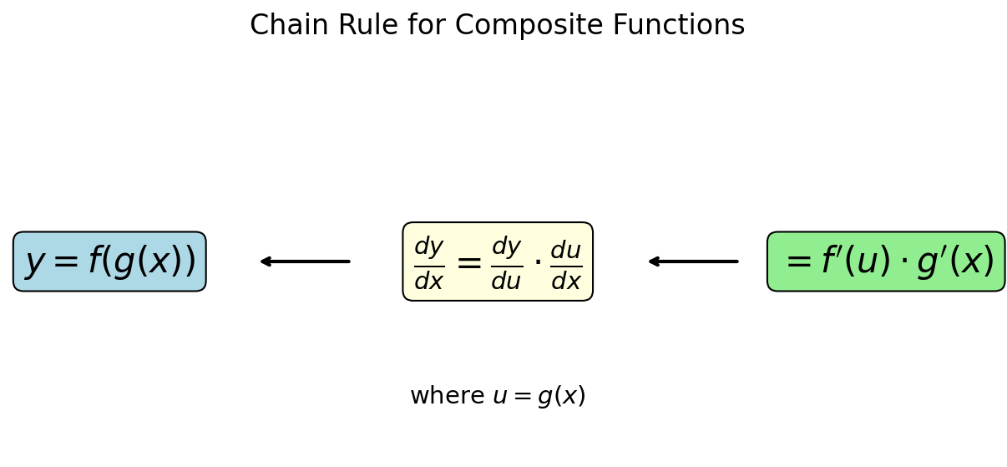
图1 复合函数链式求导法则
【注意】
• 复合函数的求导法则可以推广到有限个函数复合的情形
• 求复合函数导数的关键在于正确地分析复合函数的结构，弄清复合过程的层次，确定中间变量，然后由外向里逐层求导
【例5】求函数y = tan³x的导数
【解】
因为y = tan³x是由y = u³，u = tan x复合而成，依据定理3-5得：
y' = 3u² · sec²x = 3tan²x · sec²x
【例6】求函数y = ln sin x³的导数
【解】
因为y = ln sin x³是由y = ln u，u = sin v，v = x³复合而成，依据定理3-5得：
y' = (ln u)'(sin v)'(x³)' = (1/u) · cos v · (3x²)
= (1/sin x³) · cos x³ · 3x² = 3x² cot x³
▶ 第三部分：基本初等函数的导数公式（20分钟）
【基本初等函数的导数公式】
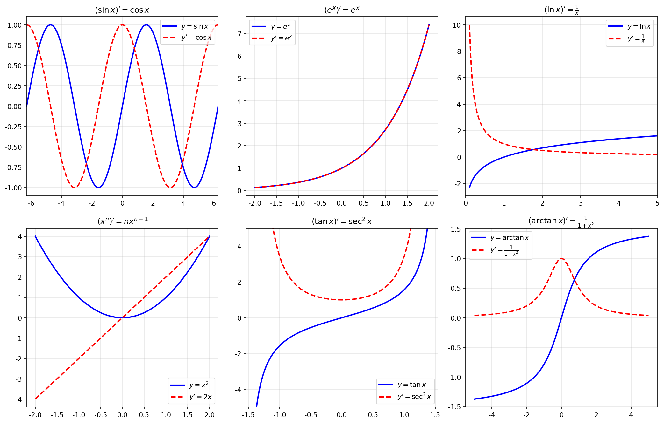
图2 基本初等函数及其导数
为方便记忆和使用这些公式，现将其归纳如下：
(1) (C)' = 0（C为常数） | (2) (xᵘ)' = μxᵘ⁻¹
(3) (logₐ|x|)' = 1/(x ln a) | (4) (ln|x|)' = 1/x
(5) (aˣ)' = aˣ ln a | (6) (eˣ)' = eˣ
(7) (sin x)' = cos x | (8) (cos x)' = -sin x
(9) (tan x)' = sec²x | (10) (cot x)' = -csc²x
(11) (sec x)' = sec x tan x | (12) (csc x)' = -csc x cot x
(13) (arcsin x)' = 1/√(1-x²) | (14) (arccos x)' = -1/√(1-x²)
(15) (arctan x)' = 1/(1+x²) | (16) (arccot x)' = -1/(1+x²)
▶ 第四部分：课堂小结（10分钟）
五、课堂练习与互动
【练习】求下列函数的导数：
(1) y = x²/3 + 2/x²
(2) y = (x + 1)/(x - 1)
(3) y = (x - cot x)cos x
(4) y = xⁿ ln x
【答案】
(1) y' = 2x/3 - 4/x³
(2) y' = -2/(x-1)²
(3) y' = sin x - cos x + cot x·cos x + csc x
(4) y' = xⁿ⁻¹(n ln x + 1)
六、课堂小结
知识要点 | • 四则运算法则：和差、积、商的导数公式  • 复合函数求导：链式法则 dy/dx = dy/du · du/dx  • 16个基本初等函数的导数公式
方法技巧 | • 求导前先分析函数结构  • 复合函数：确定中间变量，由外向里逐层求导  • 熟记基本公式，灵活运用法则
七、作业与拓展
【基础作业】
1. 习题3-2 第1题 (1)-(8)
2. 习题3-2 第2题 (1)(2)
【拓展任务】
习题3-2 第3题：设f可导，求下列函数的导数dy/dx
八、教学反思
预期效果 | 学生能够熟练运用四则法则和链式法则求导。
可能问题 | 复合函数结构分析不清；链式法则应用错误
改进措施 | 多练习分析函数结构，强调"由外向里"的求导思路。
课后记录 | （授课后填写）

